**LAPORAN PRAKTIKUM**

**PEMROGRAMAN BERORIENTASI OBJEK 5**



Nama : Ghifar Januar Abdillah

NPM : 4523210051

**Dosen : Adi Wahyu Pribadi**

**S1-Teknik Informatika**

**Fakultas Teknik Universitar Pancasila**

**2024/2025**

# PROGRAM

## Animal.java

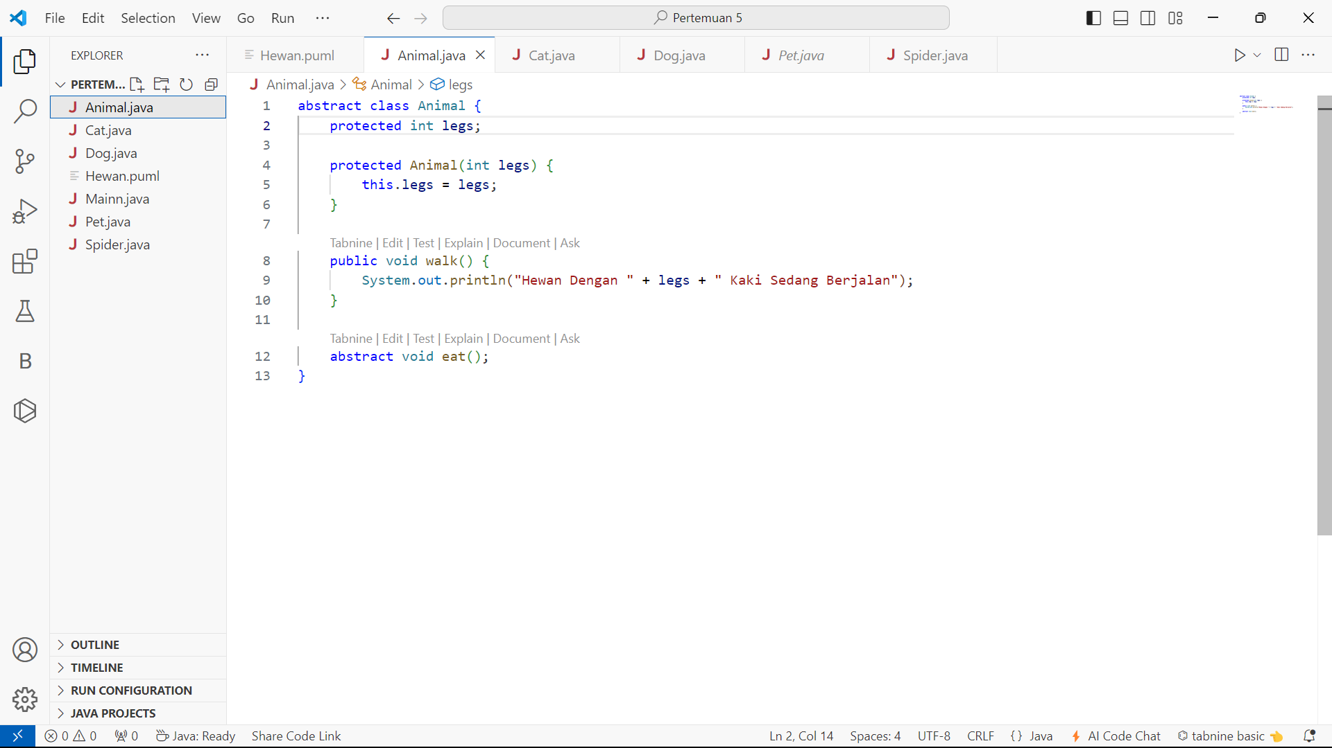

## Pet.java

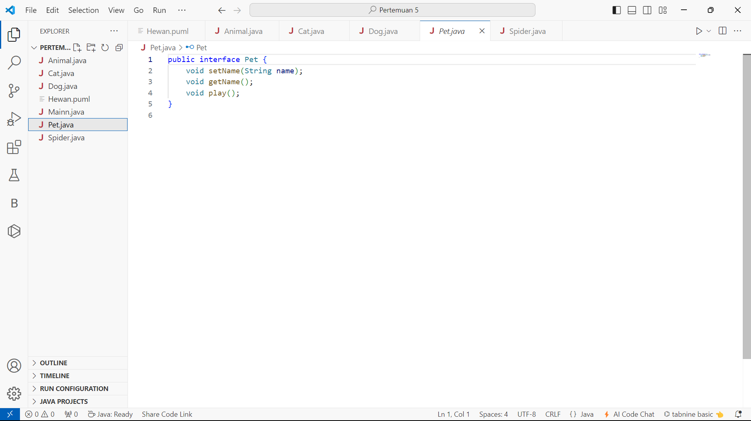

## Spider.java

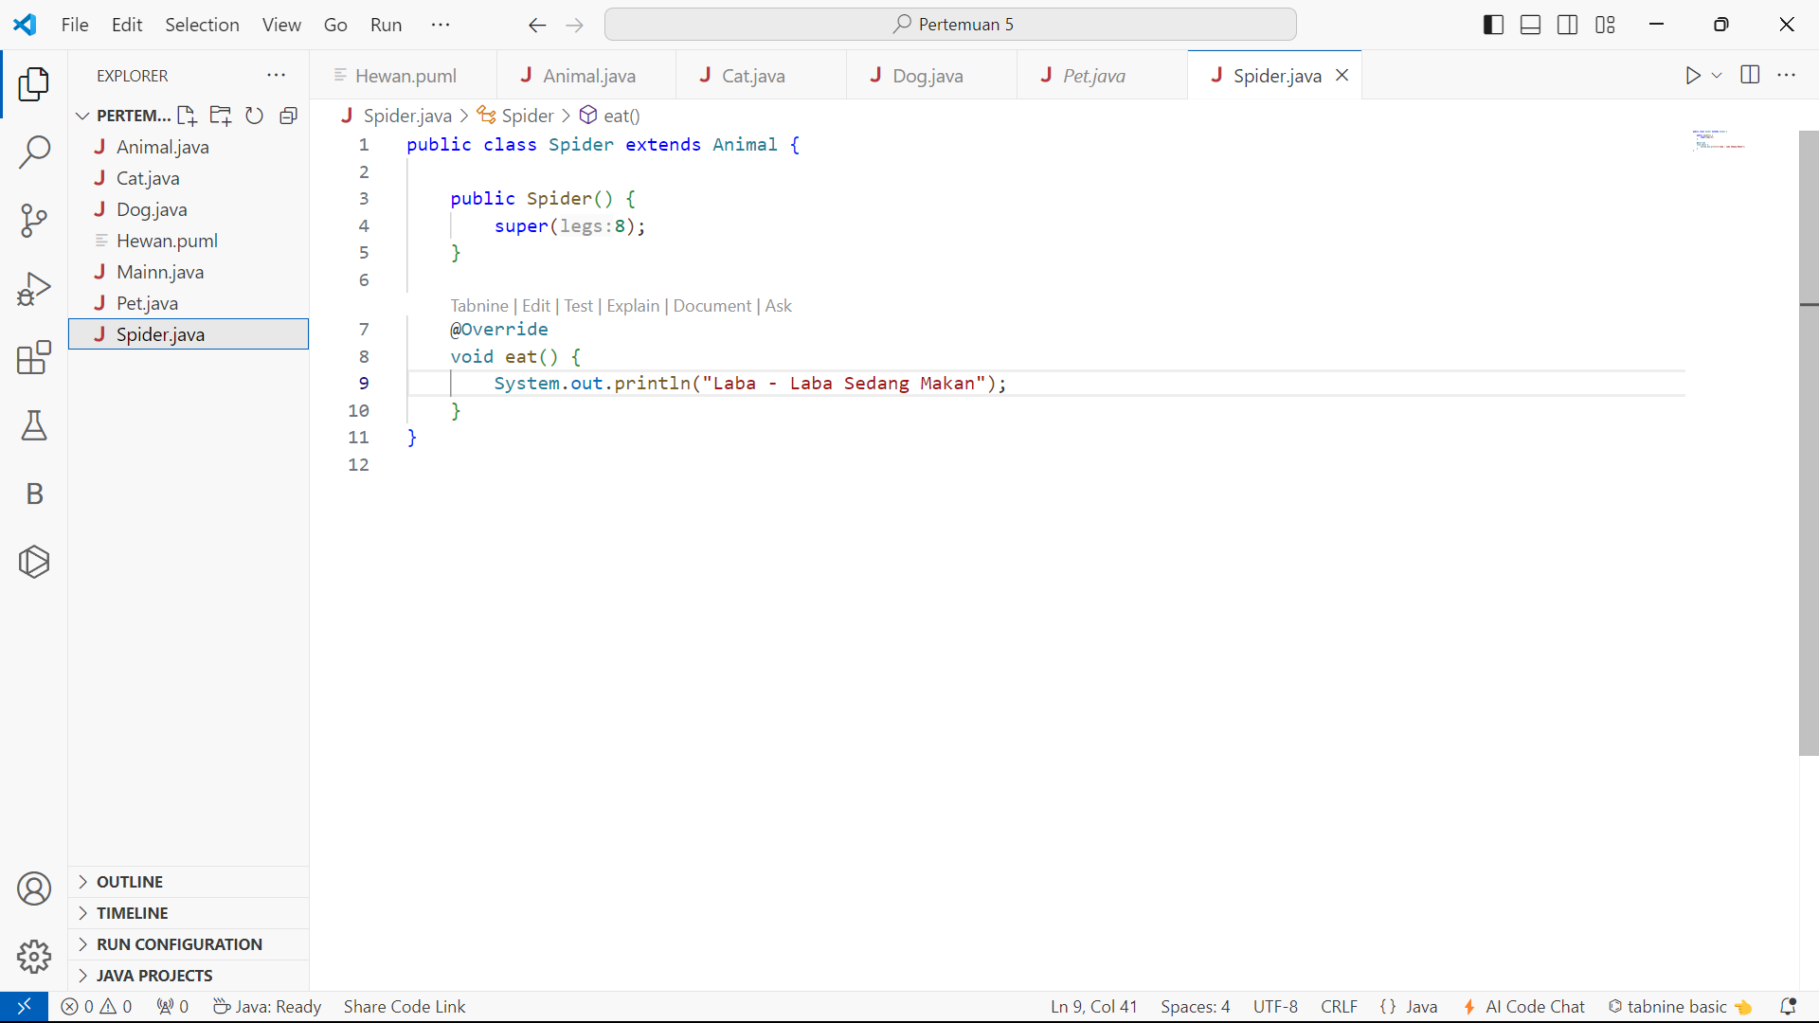

## Dog.java

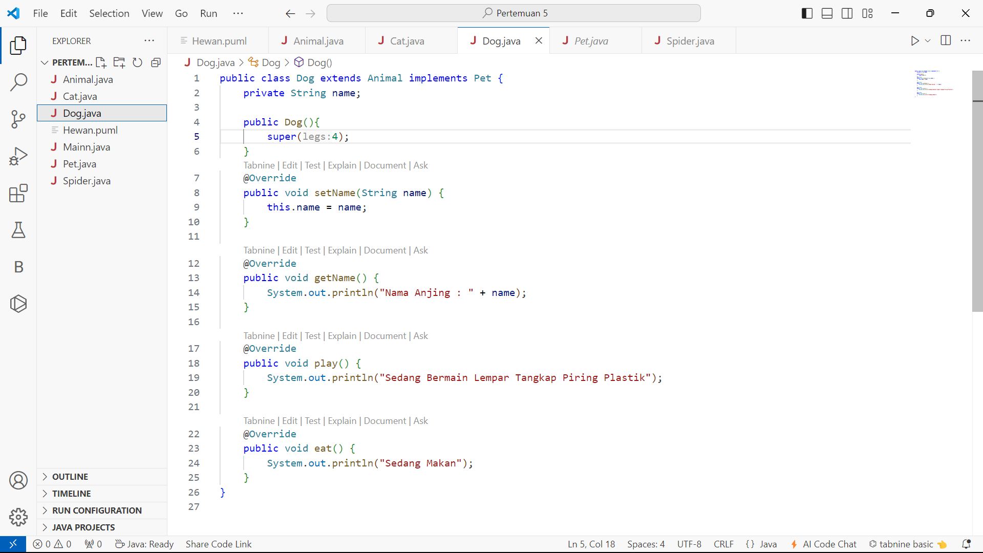

## Cat.java

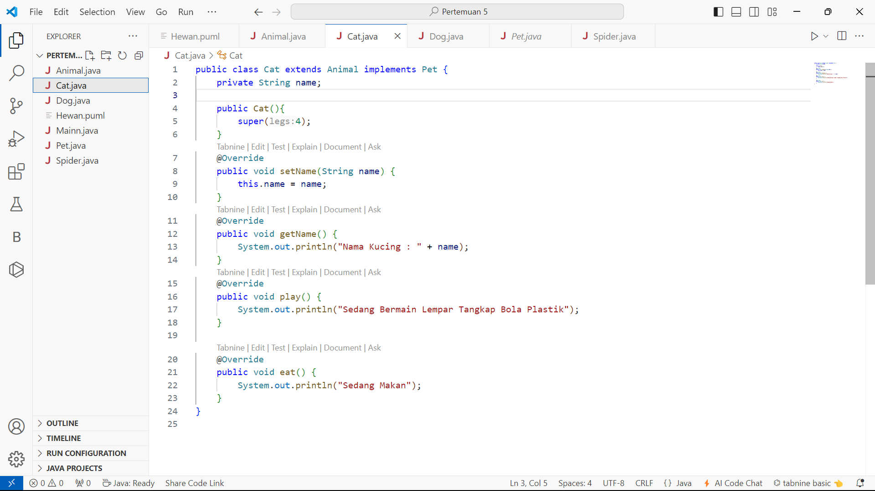

## Main.java

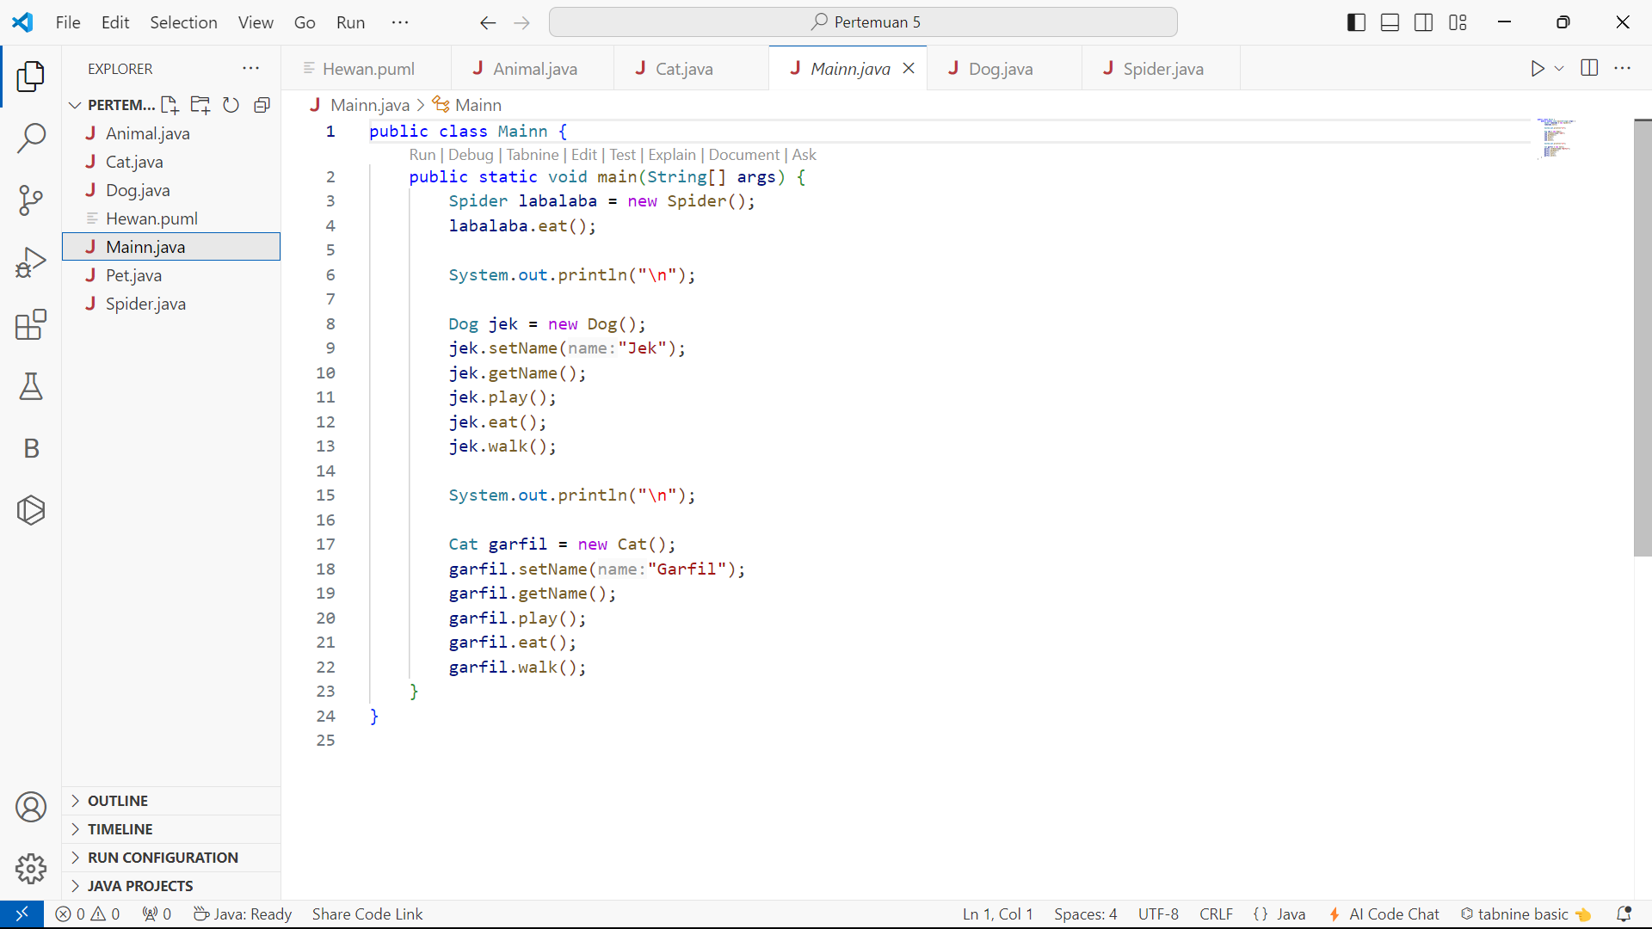

## Hewan.puml

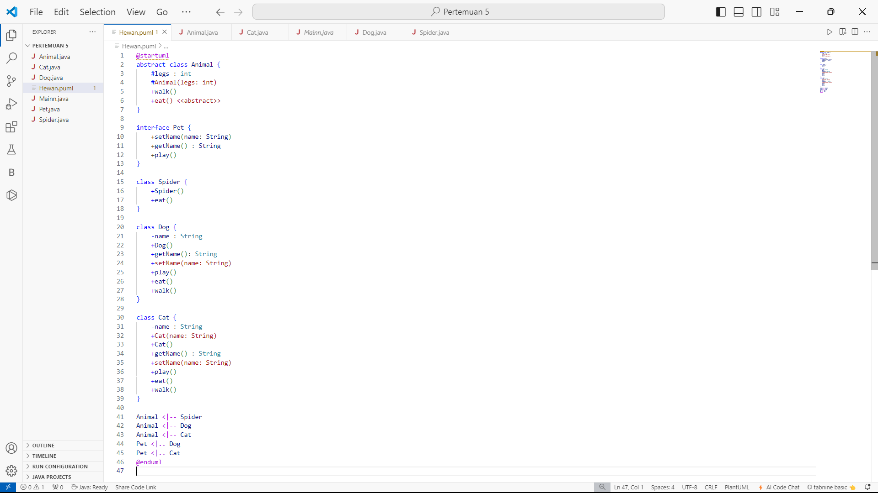

# HASIL RUNNING

